בס"ד
הֲלָכָה · כִּתָּה ב'
חֲנֻכָּה – מַחְוֶן לַמּוֹרֶה
נֵס פַּךְ הַשֶּׁמֶן וּמִצְוַת נֵר חֲנֻכָּה

תשובות לכל המשימות בחוברת, לפי מספרי העמודים. במשימות פתוחות – תשובה אפשרית; מקבלים כל תשובה מנומקת.

יְחִידָה 1: הַמַּכַּבִּים וְנֵס פַּךְ הַשֶּׁמֶן · עַמּוּדִים 4–6

מְשִׂימָה 1 נָכוֹן אוֹ לֹא נָכוֹן?
1. הַיְּוָנִים רָצוּ שֶׁנִּלְמַד תּוֹרָה. ← לֹא נָכוֹן
2. הַמַּכַּבִּים נִלְחֲמוּ בַּיְּוָנִים. ← נָכוֹן
3. בַּמִּקְדָּשׁ מָצְאוּ הַרְבֵּה פַּכִּים שֶׁל שֶׁמֶן. ← לֹא נָכוֹן
4. הַשֶּׁמֶן דָּלַק שְׁמוֹנָה יָמִים. ← נָכוֹן

מְשִׂימָה 2 סַדְּרוּ אֶת הַסִּפּוּר
גִּזְרוּ אֶת הַכַּרְטִיסִים מִדַּף הַגְּזִירָה וְהַדְבִּיקוּ לְפִי הַסֵּדֶר.
1 – הַיְּוָנִים אָסְרוּ לִלְמֹד תּוֹרָה. · 2 – הַמַּכַּבִּים נִלְחֲמוּ וְנִצְּחוּ. · 3 – מָצְאוּ פַּךְ שֶׁמֶן אֶחָד בַּמִּקְדָּשׁ. · 4 – הַשֶּׁמֶן דָּלַק שְׁמוֹנָה יָמִים.

מְשִׂימָה 3 הַקִּיפוּ אֶת הַתְּשׁוּבָה הַנְּכוֹנָה
1. מִי נִלְחַם בַּיְּוָנִים?
✔ הַמַּכַּבִּים
2. כַּמָּה יָמִים דָּלַק הַשֶּׁמֶן?
✔ שְׁמוֹנָה יָמִים
3. מָה מָצְאוּ בַּמִּקְדָּשׁ?
✔ פַּךְ שֶׁמֶן

מְשִׂימָה 4 בֵּאוּרֵי מִלִּים
קִרְאוּ אֶת הַפֵּרוּשׁ. כִּתְבוּ אֶת הַמִּלָּה הַמַּתְאִימָה מִן הַמַּחְסָן.
עַם שֶׁשָּׁלַט בָּאָרֶץ וְרָצָה שֶׁנִּשְׁכַּח אֶת הַתּוֹרָה ← יְוָנִים
כַּד קָטָן ← פַּךְ
מְנוֹרָה שֶׁל חֲנֻכָּה, עִם מָקוֹם לִשְׁמוֹנָה נֵרוֹת ← חֲנֻכִּיָּה
הַנֵּר שֶׁמַּדְלִיקִים בּוֹ אֶת שְׁאָר הַנֵּרוֹת ← שַׁמָּשׁ

יְחִידָה 2: מַדְלִיקִים נֵרוֹת חֲנֻכָּה · עַמּוּדִים 7–9

מְשִׂימָה 5 הַשְׁלִימוּ אֶת הַמִּשְׁפָּטִים
בַּחֲרוּ מִלָּה מִן הַמַּחְסָן.
בַּלַּיְלָה הָרִאשׁוֹן מַדְלִיקִים נֵר [אֶחָד].
בַּלַּיְלָה הָאַחֲרוֹן מַדְלִיקִים [שְׁמוֹנָה] נֵרוֹת.
הַחֲנֻכִּיָּה עוֹמֶדֶת לְיַד הַפֶּתַח מִצַּד [שְׂמֹאל].
הַנֵּר הַמְּיֻחָד נִקְרָא [שַׁמָּשׁ].

מְשִׂימָה 6 מָה מַתְאִים?
מִתְחוּ קַו מִכָּל מִלָּה לַהֶסְבֵּר שֶׁלָּהּ.
מְזוּזָה ← בְּצַד יָמִין שֶׁל הַפֶּתַח
חֲנֻכִּיָּה ← בְּצַד שְׂמֹאל שֶׁל הַפֶּתַח
שַׁמָּשׁ ← מַדְלִיק אֶת הַנֵּרוֹת
חַלּוֹן ← מוּל הָרְחוֹב

מְשִׂימָה 7 מַה עוֹשִׂים בַּחֲנֻכָּה?
כִּתְבוּ כָּל מִשְׁפָּט בַּטּוּר הַמַּתְאִים.
כָּךְ נָכוֹן: מַדְלִיקִים נֵרוֹת בָּעֶרֶב · מוֹסִיפִים נֵר בְּכָל לַיְלָה · מְבָרְכִים לִפְנֵי הַהַדְלָקָה
כָּךְ לֹא נָכוֹן: מַסְתִּירִים אֶת הַחֲנֻכִּיָּה בָּאָרוֹן · קוֹרְאִים סֵפֶר לְאוֹר הַנֵּרוֹת · מַדְלִיקִים שְׁמוֹנָה נֵרוֹת בַּלַּיְלָה הָרִאשׁוֹן

מְשִׂימָה 8 גּוֹזְרִים וּמַדְבִּיקִים תְּמוּנוֹת
גִּזְרוּ אֶת הַתְּמוּנוֹת מִדַּף הַגְּזִירָה וְהַדְבִּיקוּ כָּל תְּמוּנָה מֵעַל הַמִּשְׁפָּט הַמַּתְאִים.
 סֻפְגָּנִיּוֹת ← בַּחֲנֻכָּה אוֹכְלִים סֻפְגָּנִיּוֹת.
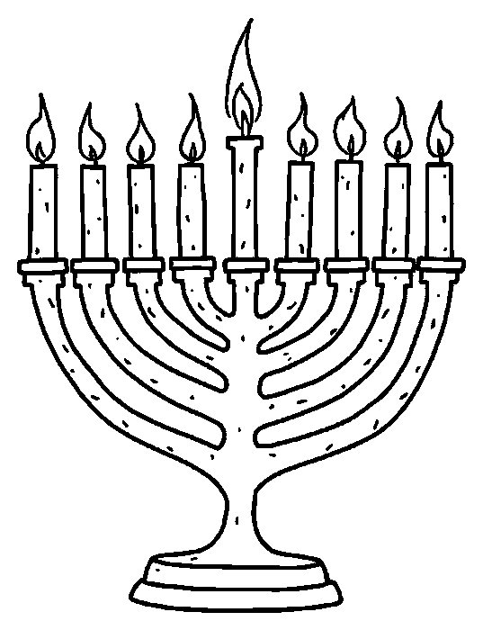 חֲנֻכִּיָּה דּוֹלֶקֶת ← בַּלַּיְלָה הַשְּׁמִינִי דּוֹלְקִים שְׁמוֹנָה נֵרוֹת.
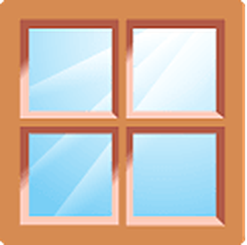 חַלּוֹן ← מַדְלִיקִים אֶת הַחֲנֻכִּיָּה לְיַד הַחַלּוֹן אוֹ לְיַד הַדֶּלֶת.
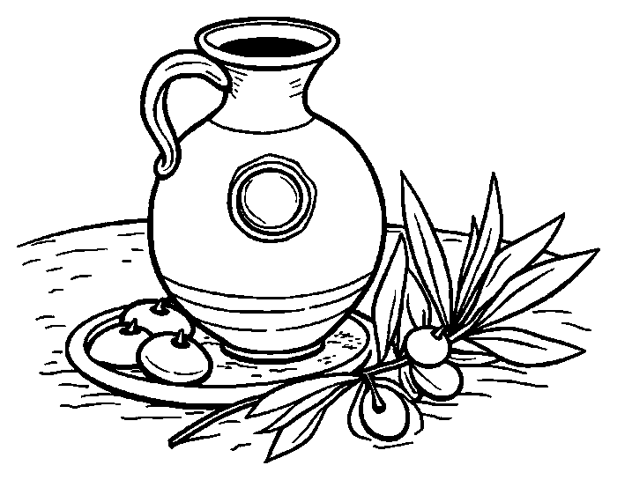 פַּךְ הַשֶּׁמֶן ← הַשֶּׁמֶן הַקָּטָן דָּלַק שְׁמוֹנָה יָמִים.

מָה לָמַדְנוּ? · עַמּוּד 10

מְשִׂימָה 9 הַקִּיפוּ אֶת הַתְּשׁוּבָה הַנְּכוֹנָה
1. אֵיפֹה שָׂמִים אֶת הַחֲנֻכִּיָּה?
✔ לְיַד הַפֶּתַח
2. כַּמָּה נֵרוֹת בַּלַּיְלָה הַשֵּׁנִי?
✔ שְׁנֵי נֵרוֹת

מְשִׂימָה 10 צַיְּרוּ חֲנֻכִּיָּה
צַיְּרוּ חֲנֻכִּיָּה בַּלַּיְלָה הַשְּׁלִישִׁי. כַּמָּה נֵרוֹת דּוֹלְקִים?
תשובה אישית.

